NEON BREAKER
Documentação do jogo
Versão 1.7.2 · 12 de novembro de 2026
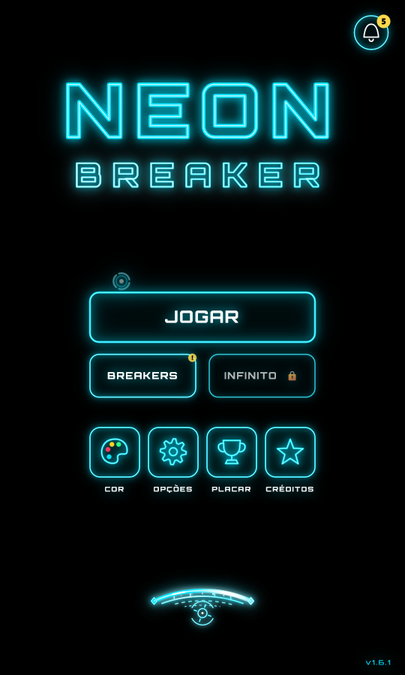

Sumário
Sumário
1. Visão geral
1.1 A história
2. Como jogar
3. Estrutura do jogo
3.1 Mecânicas
4. Cápsulas: poderes e desvantagens
5. A plataforma
5.1 Formatos
5.2 Perks
5.3 Itens comprados com moedas
6. Economia
6.1 Pontos e placar
6.2 Modo INFINITO
7. Chefões
8. Música e som
9. Gráficos e desempenho
10. Modo desenvolvedor
11. Créditos
12. Arquitetura técnica
12.1 Laço do jogo
12.2 Dados salvos (localStorage)
13. Diagrama de casos de uso
14. Diagramas de classe
15. Como executar
16. Próximos passos

Se o sumário aparecer vazio, clique com o botão direito sobre ele e escolha “Atualizar campo”.

1. Visão geral
Neon Breaker é um quebra-blocos minimalista em neon, feito para celular em modo retrato e inspirado no clássico brick breaker e na estética de Tron. O jogador controla uma plataforma em forma de arco, rebate um disco que deixa um rastro de luz e atravessa os distritos de uma cidade cibernética até derrubar O SISTEMA.
Item | Descrição
Gênero | Quebra-blocos (brick breaker) com chefões, cápsulas, perks e progressão
Plataforma alvo | Celular (Android, futuro APK na Play Store); roda em qualquer navegador moderno
Orientação | Retrato, área lógica de 720 px de largura e 1100 a 1650 px de altura
Estilo visual | Fundo preto, uma cor de tema, linhas neon com brilho, rastros e partículas
Tecnologia | HTML5 Canvas 2D, JavaScript (ES modules), Web Audio API; sem bibliotecas externas
Idioma | Português (Brasil)
Versão | 1.7.2 (9 distritos jogáveis de 10 e o modo INFINITO)

1.1 A história
Os nomes dos 10 distritos contam, em ordem, a história de um jovem da periferia que passa as noites programando um jogo e, com ele, derruba o sistema. A crítica social é propositalmente discreta: ela aparece nos nomes, nos chefões (o supervisor, o relógio de ponto, a patente) e no final, quando O SISTEMA cai e o jogo finge travar.
A cada chefão derrotado, um terminal abre e digita, letra por letra, um trecho do diário do protagonista (no mesmo estilo do final, mas sem o travamento). O jogador pode pular o texto. Os 9 registros contam a história até a TORRE AURUM; o décimo capítulo é o próprio final.
# | Distrito | O que representa
1 | SUBÚRBIO | onde tudo começa
2 | LAN HOUSE | o primeiro contato com os jogos
3 | HORA EXTRA | o trabalho que consome o dia
4 | MADRUGADA | as noites programando
5 | CÓDIGO-FONTE | o jogo ganhando forma
6 | VIRAL | o jogo se espalha
7 | CENSURA | a reação do sistema
8 | RESISTÊNCIA | os jogadores se unem
9 | TORRE AURUM | a sede da corporação
10 | O SISTEMA | o chefe final

2. Como jogar
O objetivo de cada fase é destruir todos os blocos sem deixar o disco cair abaixo da linha tracejada. Cada disco perdido custa uma vida. Nas fases de chefão, o objetivo é acertar o ponto fraco do chefe até esvaziar as duas barras de vida.
Ação | Celular | Computador
Mover a plataforma | Tocar na tela (ela vai até o dedo) e arrastar | Mouse ou setas / A e D
Lançar o disco | Soltar o dedo (depois de 10 s parado, o disco sai sozinho) | Clique, espaço ou seta para cima
Usar o perk ativo | Toque duplo ou botão redondo no canto | Tecla E ou Shift
Pausar | Botão no canto superior direito (a pausa tem botões para silenciar efeitos e música e o GUIA das mecânicas e cápsulas) | Esc ou P
Modo dev | 5 toques na versão + senha | 5 cliques na versão + senha (painel: tecla `)

O ponto onde o disco bate na plataforma muda a direção: nas pontas ele sai mais inclinado. Cada formato de plataforma desvia de um jeito diferente.

3. Estrutura do jogo
O jogo é dividido em 10 distritos. Cada distrito traz uma mecânica nova e termina com um chefão que guarda o portão para o próximo distrito. As mecânicas não se acumulam todas: cada fase usa a do seu distrito e, no máximo, uma ou duas antigas escolhidas para ela (o mapa mostra as que aparecem em cada distrito). O distrito 10 e o modo INFINITO misturam tudo. Na versão 1.7.2 os distritos 1 a 9 estão completos, com 4 fases e 1 chefão cada (45 fases no total).
# | Distrito | Mecânica nova | Fases | Chefão | Status
1 | SUBÚRBIO | DESLIZE | QUINTAL, RUA DE TERRA, LAJE, PONTO FINAL | SENTINELA | Jogável
2 | LAN HOUSE | GRAVIDADE | HORA AVULSA, PING ALTO, ÚLTIMA PARTIDA, CORUJÃO | SINGULARIDADE | Jogável
3 | HORA EXTRA | PRESSÃO | EXPEDIENTE, META DO TRIMESTRE, CORTE DE GASTOS, BANCO DE HORAS | O SUPERVISOR | Jogável
4 | MADRUGADA | FASE | INSÔNIA, TELA ACESA, TRÊS DA MANHÃ, CAFÉ FRIO | O RELÓGIO DE PONTO | Jogável
5 | CÓDIGO-FONTE | PORTAIS | HELLO WORLD, GOTO, COMMIT, DEPLOY | A PATENTE | Jogável
6 | VIRAL | CONTÁGIO | PRIMEIRO SHARE, CORRENTE, TRENDING, MIL CÓPIAS | O ALGORITMO | Jogável
7 | CENSURA | VAZAMENTO | FORA DO AR, TARJA PRETA, DENÚNCIA, ESPELHO | O CENSOR | Jogável
8 | RESISTÊNCIA | BLINDAGEM | MUTIRÃO, RÁDIO PIRATA, GARAGEM, PONTO DE ENCONTRO | O BLINDADO | Jogável
9 | TORRE AURUM | SEGURANÇA | SAGUÃO, ELEVADOR, ANDAR 99, COBERTURA | O CONSELHO | Jogável
10 | O SISTEMA | — | chefe final | O SISTEMA | Chefe pronto; distrito em breve
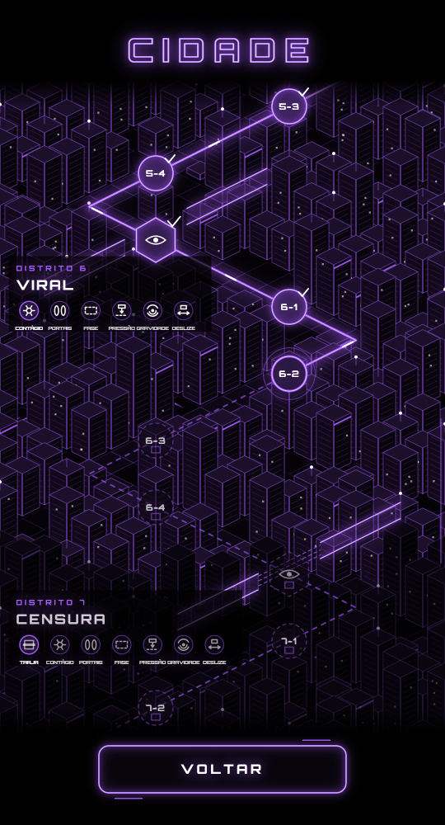
O mapa: uma cidade isométrica em que o caminho das fases é uma rua.
Os distritos ainda fechados ficam escuros no mapa. Entre os liberados, o que está no meio da tela fica aceso, com a rua mais forte, e os outros ficam um pouco apagados; a luz acompanha a rolagem. Quando o jogador libera um distrito novo, ele se acende (como um neon ligando) na próxima vez que o mapa abre. A caixa de cada distrito, com o nome e as mecânicas que aparecem nele, se ajusta (menos ícones por linha) para nunca ficar em cima das fases.
Tutoriais: cada cartão de tutorial, de mecânica nova e de perk tem um texto curto e uma animação que mostra como a coisa funciona. O cartão da mecânica nova também mostra as cápsulas que chegam no distrito.

3.1 Mecânicas
Mecânica | Origem | Como funciona
DESLIZE | Distrito 1 | As fileiras de blocos deslizam de um lado para o outro.
GRAVIDADE | Distrito 2 | Núcleos de gravidade puxam o disco e curvam a trajetória.
PRESSÃO | Distrito 3 | Os blocos descem sem parar; se um bloco quebrável tocar a linha de alerta, o jogador perde uma vida. Os que não quebram (MURALHA e a gota do VAZAMENTO) se desfazem ao chegar na linha, sem tirar vida.
FASE | Distrito 4 | Em fileiras alternadas, metade dos blocos fica tracejada e fora de fase: o disco atravessa. Os grupos trocam a cada 2,8 s e piscam antes da troca.
PORTAIS | Distrito 5 | O disco que entra em um portal sai pelo outro do par, na mesma direção. Os dois portais de um par têm a mesma cor; com dois pares na fase, cada par tem a sua.
CONTÁGIO | Distrito 6 | Blocos com o símbolo de vírus criam, a cada 4,2 s, um bloco novo numa casa vazia ao lado. Parar o contágio exige destruir os infectados.
VAZAMENTO | Distrito 7 | Tarjas pretas com a palavra CENSURADO deslizam de um lado para o outro sobre os blocos e rebatem o disco e o laser. Acertar o bloco com a gota (o vazamento) derruba todas as tarjas por 6 s; elas piscam antes de voltar.
BLINDAGEM | Distrito 8 | Blocos com uma placa clara embaixo são blindados por baixo: o disco e o laser que vêm de baixo só batem. Eles quebram quando acertados por cima ou pelos lados.
SEGURANÇA | Distrito 9 | Feixes de segurança cruzam parte do campo e ligam e desligam (2,4 s ligados, 2 s desligados, piscando antes de ligar). Ligados, rebatem o disco como uma parede.
MURALHA e REAÇÃO | Blocos especiais | Blocos riscados são indestrutíveis; blocos explosivos, marcados com um X, danificam os vizinhos.

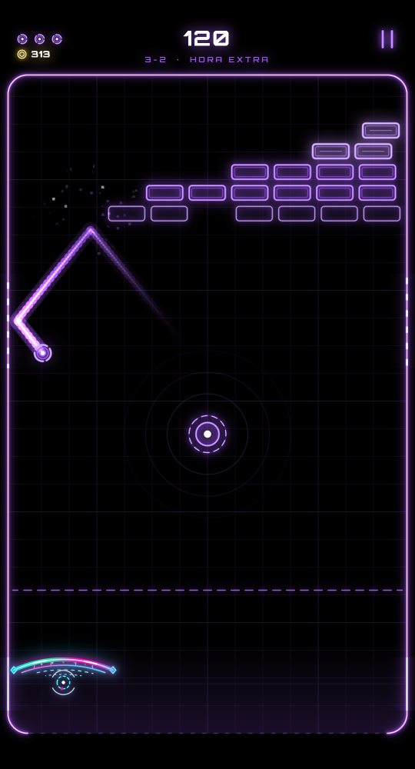  PRESSÃO (distrito 3) | 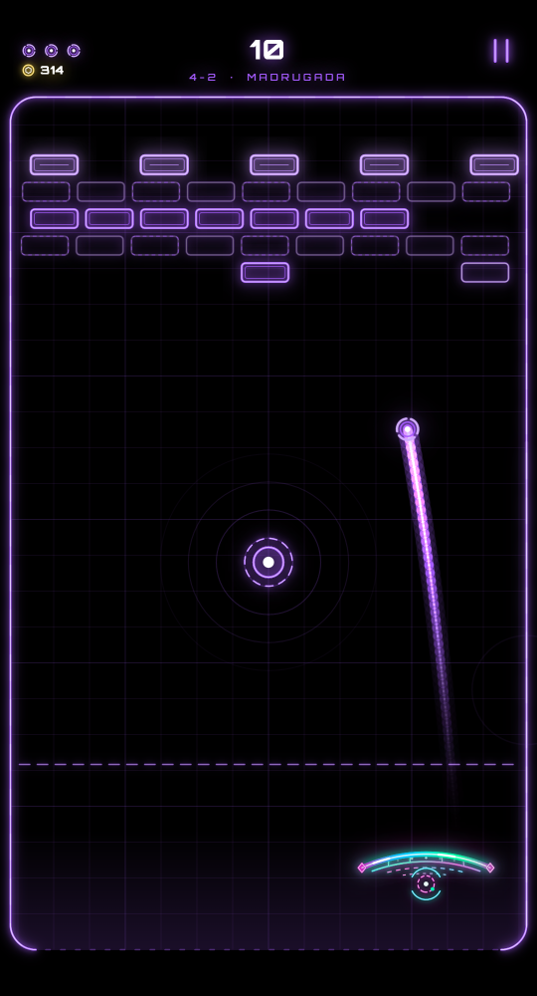  FASE (distrito 4) | 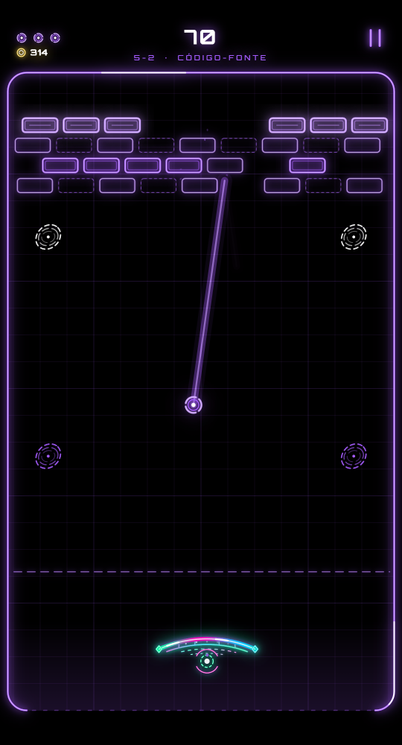  PORTAIS (distrito 5)
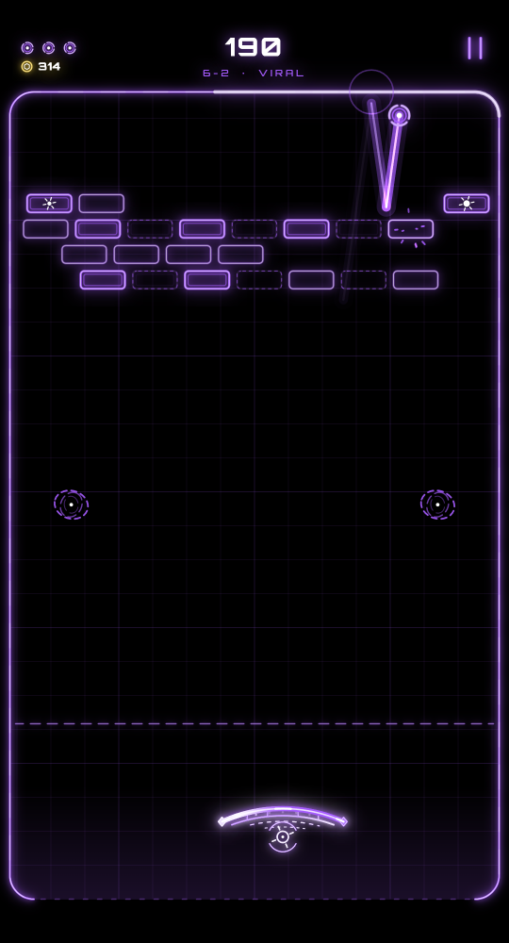  CONTÁGIO (distrito 6) | 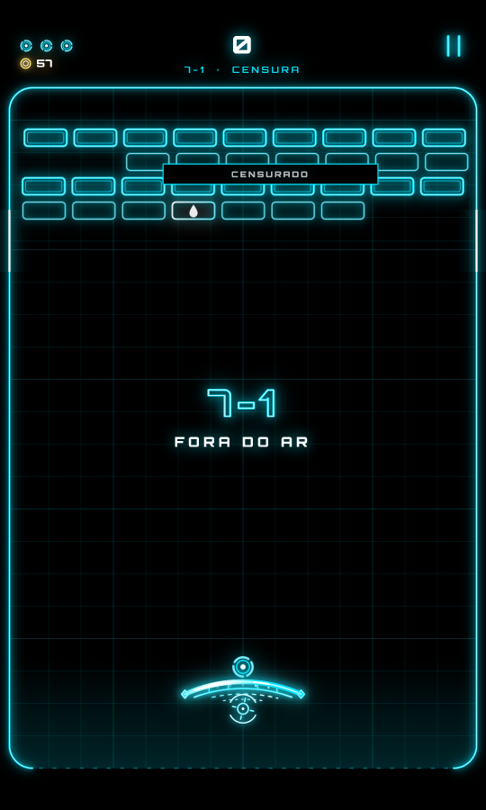  VAZAMENTO (distrito 7) | 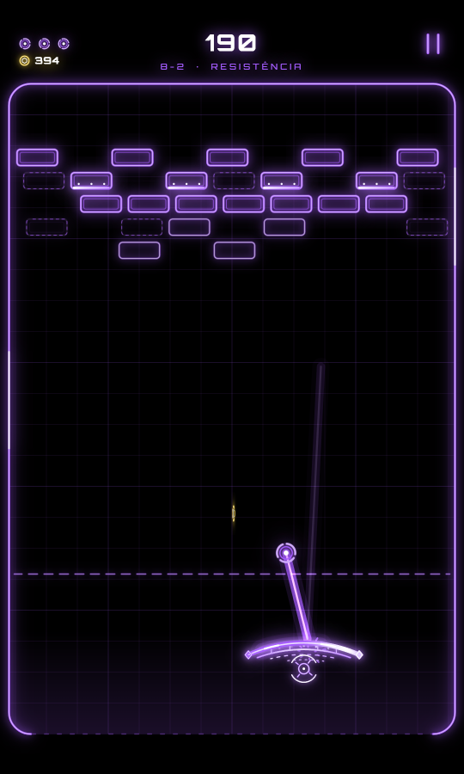  BLINDAGEM (distrito 8)
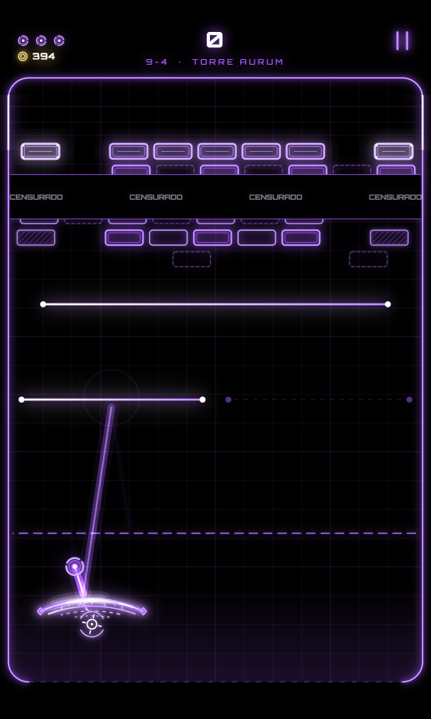
SEGURANÇA (distrito 9)

4. Cápsulas: poderes e desvantagens
Às vezes um bloco destruído solta uma cápsula. As arredondadas ajudam; as hexagonais que piscam atrapalham. Pegue com a plataforma ou desvie. Nas fases de chefão, laser e míssil são bem mais comuns.
Sorteio com memória: a cápsula que acabou de cair fica bem menos provável no próximo sorteio, e depois de duas ruins seguidas a próxima é sempre boa; assim não aparecem sequências longas da mesma cápsula. O MULTI não cai quando já há 4 discos ou mais em campo, e a PLATAFORMA + vem em dobro em 20% das vezes.
São 13 cápsulas (8 boas e 5 ruins). Elas entram aos poucos e todas já aparecem até o distrito 6; dali em diante a novidade fica com as mecânicas e os chefões. O cartão da mecânica nova de cada distrito avisa quais cápsulas chegaram. No modo INFINITO todas valem desde o começo; o GUIA, na pausa, explica cada uma.
Saíram na 1.6: LENTO (o perk CÂMERA LENTA faz o mesmo), FANTASMA (o PERFURAR ficou com o que ela fazia), INSTÁVEL, PLATAFORMA LENTA, REPULSÃO e DISCO SUMIDO.
Distrito | Cápsula | Tipo | Efeito
1 | PLATAFORMA + | boa | Plataforma maior; acumula até 4 níveis e às vezes vem em dobro.
1 | MULTI | boa | Cada disco se divide em três.
1 | PLATAFORMA − | ruim | Plataforma menor; acumula até 4 níveis.
2 | LASER | boa | Duas armas na plataforma disparam 7 tiros.
2 | RÁPIDO | ruim | Disco mais rápido por 10 s.
3 | +1 VIDA | boa | Uma vida extra (máximo 6).
3 | MINI DISCO | ruim | Disco menor com 0,5x de dano.
4 | MÍSSIL | boa | Vai direto no chefão quando não há bloco na frente; senão, busca o bloco mais próximo. Explode em área.
4 | APAGÃO | ruim | O campo escurece por 8 s; só o disco e a plataforma ficam acesos.
5 | PERFURAR | boa | Por 8 s o disco atravessa os blocos, inclusive muralhas, blindagens e escudos de chefão.
5 | INVERTIDO | ruim | Os controles ficam espelhados por 8 s.
6 | MEGA DISCO | boa | Disco maior com 2x de dano.
6 | BOMBA | boa | O próximo bloco que o disco acertar (em até 15 s) explode em área, como um míssil. Um anel laranja em volta do disco mostra que ela está armada.

5. A plataforma
O menu BREAKERS reúne tudo o que o jogador personaliza ou evolui na plataforma, em seis abas organizadas em duas linhas: FORMATO, CORES, EMBLEMA, DISCO, RASTRO e PERKS. Um ! amarelo aparece no botão BREAKERS, na aba e no item quando há um formato novo liberado ou algo que dá para comprar. O mesmo botão aparece na tela de distrito concluído, e o sino do menu (NOVIDADES) lista tudo o que está disponível.

5.1 Formatos
Cada chefão derrotado libera um formato novo. Na aba FORMATO também há duas opções: linha tracejada na parte principal e detalhes extras de cada formato.
Formato | Estilo | Liberação | Animação ao bater | Moldura do emblema
ARCO | Equilibrado | Desde o início | Dá um salto | Dois arcos
LÂMINA | Preciso | Derrotar a SENTINELA | Pisca em branco | Colchetes retos
PONTA | Agressivo | Derrotar a SINGULARIDADE | Fica um pouco mais pontuda | Losango
FERRADURA | Curva forte | Derrotar O SUPERVISOR | Balança | Ferradura com rebites
ASA | Pontas devolvem | Derrotar O RELÓGIO DE PONTO | Bate as asas | Duas asas
ONDA | Ondulado | Derrotar A PATENTE | Ondula de ponta a ponta | Duas ondas
FUNIL | Centraliza | Derrotar O ALGORITMO | Afunda e volta | Funil aberto em cima

5.2 Perks
Os perks são comprados e evoluídos (3 níveis) com chips na aba PERKS, que mostra uma carta por vez: o jogador desliza ou usa as setas para ver o próximo. Não há pré-requisito. Eles se dividem em ATIVOS e PASSIVOS, e o jogador equipa um de cada. O ativo carrega com os blocos quebrados pelo disco, pelo laser e pelo míssil (+7,5% por bloco, +20% por acerto no chefão); blocos destruídos pelo próprio perk não carregam e é usado com toque duplo, com o botão na tela ou com a tecla E. O passivo vale o tempo todo. Depois do primeiro chefão, um tutorial explica os perks.
Perk ativo | Efeito | Nível 1 | Nível 2 | Nível 3
MEGA LASER | Carrega 0,5 s no centro da plataforma e dispara um feixe que destrói tudo em linha reta. A plataforma fica travada enquanto dispara. | 85 | 170 | 310
ONDA DE CHOQUE | Sai de onde a plataforma está (não acompanha o dedo), danifica os 4, 6 ou 8 blocos mais próximos e desvia para cima o disco que estiver perto da plataforma. | 70 | 155 | 280
ESCUDO | Barreira embaixo da plataforma que rebate o disco por alguns segundos. | 55 | 125 | 240
ÍMÃ | Puxa de leve o disco para a plataforma e o segura a cada toque; soltar mira e lança. | 55 | 125 | 240
CÂMERA LENTA | O disco anda na metade da velocidade por 5,5 a 8,5 s. | 155 | 310 | 530
RELÂMPAGO | Um raio sai do disco e salta por 5 a 9 blocos, danificando cada um (dano 2 no nível 3); também acerta o chefão. | 180 | 365 | 630

Perk passivo | Efeito | Nível 1 | Nível 2 | Nível 3
PLATAFORMA LARGA | Plataforma +8%, +16% e +24% mais larga. | 195 | 390 | 670
GRANA | Mais moedas caem dos blocos: +30%, +60% e o dobro. | 110 | 225 | 420
RECARGA | O perk ativo carrega +25%, +50% e +80% mais rápido. | 140 | 280 | 505
SORTE | Caem 30%, 55% e 75% menos cápsulas de desvantagem. | 125 | 250 | 450
VIDA EXTRA | Ganha 1 vida no começo de cada fase, até 4, 5 e 6 vidas. | 210 | 420 | 730
DISCO PESADO | Depois de cada lançamento, o 1º, os 2 ou os 3 primeiros acertos dão dano dobrado. Com o ÍMÃ, cada relançamento conta: um combo mortal de propósito. | 170 | 335 | 590

5.3 Itens comprados com moedas
Categoria | Itens (preço em moedas)
Cores | SISTEMA (grátis e padrão, segue a cor do jogo), PULSO 10, BRASA 15, VENENO 20, AURORA 25, SOLAR 30, PRISMA 55, GELO 35
Emblemas | NENHUM e MIRA (grátis), NÚCLEO 90, TRIÂNGULO 110, HEXÁGONO 130, RAIO 160, COROA 270, SETAS 190
Discos | NÚCLEO (grátis), ANEL 25, ESTRELA 35, HÉLICE 50, HEXA 60, ÁTOMO 90, PLASMA 120
Rastros | PADRÃO e DESLIGADO (grátis), FAÍSCAS 30, PRISMA 50, PALETA 60, HÉLICE DUPLA 70, ECO 95

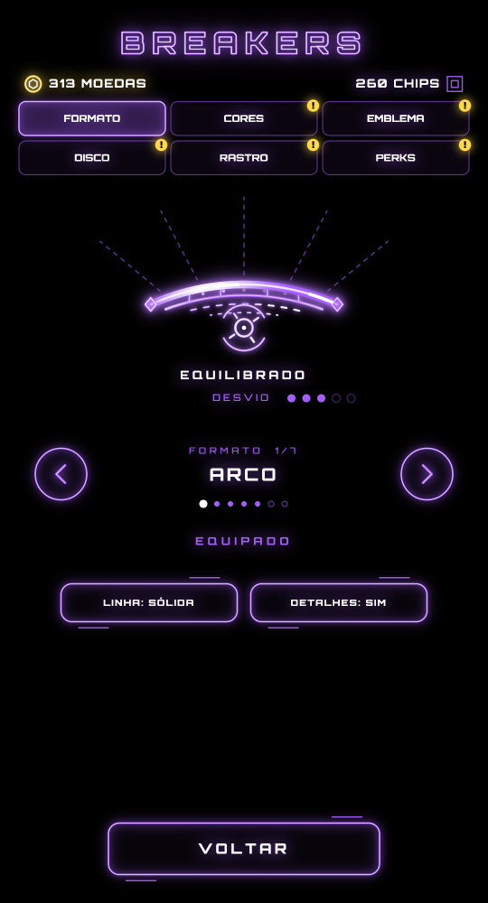  Aba FORMATO | 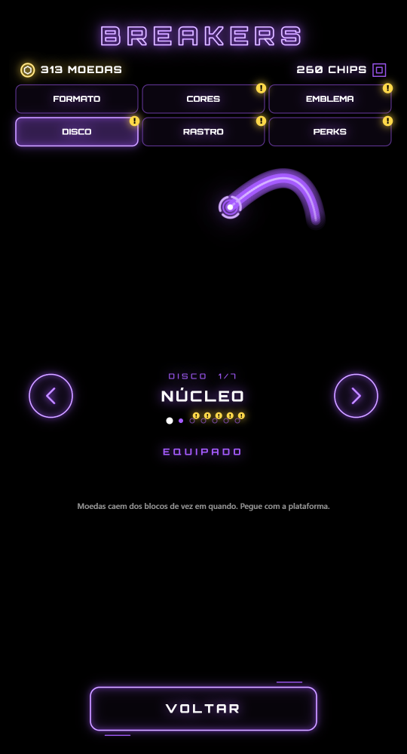  Aba DISCO | 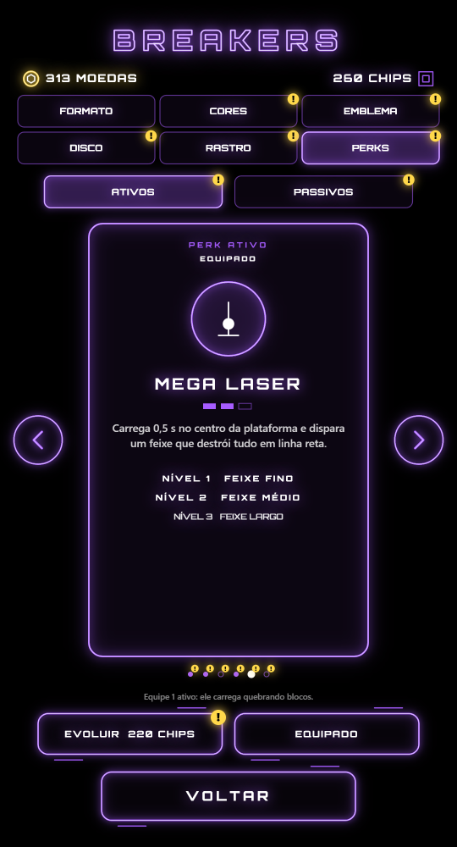  Aba PERKS

6. Economia
Moeda | Como ganhar | Para que serve
Chips | 1 por bloco, 10 por fase concluída, 5 por acerto no chefão, 60 por chefão derrotado | Comprar e evoluir os perks
Moedas | Caem de 7% dos blocos destruídos e precisam ser pegas com a plataforma; as que ainda estão caindo quando a fase termina entram direto na conta. Cada chefão derrotado dá 20 moedas, mais 5 por distrito (55 no distrito 8). No INFINITO as moedas caem bem menos (30% da chance normal) e cada chefão dá 10 | Comprar cores, emblemas, discos e rastros
A tela de fase limpa e a de distrito concluído mostram as moedas e, embaixo, os chips ganhos. Durante a partida, os chips da conta aparecem ao lado das moedas, no canto de cima.
Anúncio opcional: ao vencer uma fase em que pegou moedas, o jogador pode assistir a um anúncio para dobrar as moedas daquela fase. Depois de um chefão, o botão DOBRAR MOEDAS aparece na tela de distrito concluído. Até o jogo chegar à Play Store os anúncios são de teste, desenhados no próprio jogo: QUEBRABLOCO (o projeto que deu origem ao Neon Breaker), AURUM BANK e CAFÉ DA MADRUGADA. Cada um dura 5 s antes de poder ser fechado.
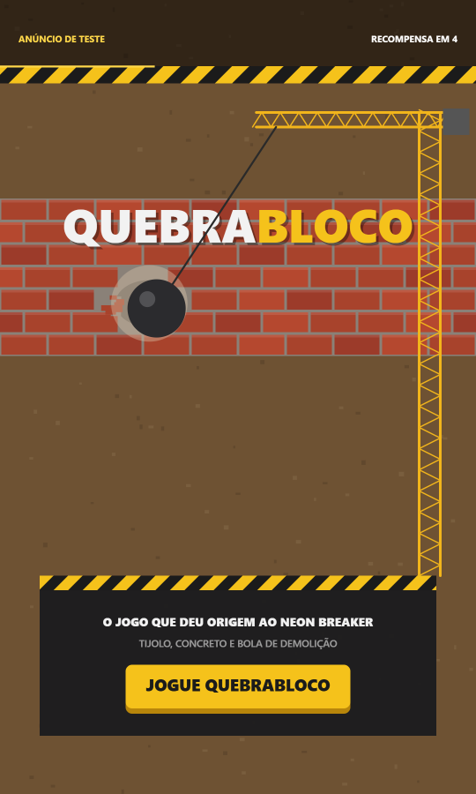
O anúncio de teste do QUEBRABLOCO: uma bola de demolição abre um buraco no muro.

6.1 Pontos e placar
Na campanha os pontos contam por fase: cada fase guarda o seu recorde, que aparece embaixo dela no mapa (e na tela de fim de jogo). Bater o recorde mostra NOVO RECORDE DA FASE.
Ação | Pontos
Acerto em bloco | 10 por acerto do combo (até 200)
Bloco destruído | 50 por nível do bloco
Fase concluída | 100 × número da fase
Cápsula boa pega | 100
Acerto no chefão | 250 (60 com laser ou míssil)
Chefão derrotado | 5000
O botão PLACAR (troféu) do menu é do modo INFINITO e mede o tempo sobrevivido. Ele tem três abas: AQUI (as 10 melhores partidas neste aparelho, com o número de chefões derrotados), GERAL e SEMANA (placar online, top 100 e a posição do jogador). O jogador escolhe um apelido de 3 a 10 letras ou números, sem criar conta.

6.2 Modo INFINITO
Liberado depois de derrotar o SENTINELA, o INFINITO é uma fase só: os blocos descem sem parar (como na PRESSÃO) e fileiras novas entram por cima; começa com 2 fileiras e, se o campo esvaziar, elas entram bem mais rápido. O relógio no topo é a pontuação do placar; embaixo dele aparecem os pontos da partida, que também ficam na tela de fim de jogo e nas partidas da aba AQUI. Os blocos ficam mais resistentes e o disco mais rápido com o tempo.
- Mecânicas que se misturam: aos 25 s entra a primeira e, depois, uma nova a cada 40 s, com um cartão na primeira vez que o jogador a vê. Ficam no máximo 4 ao mesmo tempo: quando entra uma quinta, a mais antiga sai, então as combinações vivem mudando.
- Chefão aleatório a cada 3 min 30 s: um dos 9 chefões aparece; derrotá-lo dá as moedas de sempre e traz os blocos de volta.
- Todas as 13 cápsulas valem desde o começo. O PERFURAR é mais curto aqui: 4 s e no máximo 10 blocos.
- Sem cartões no meio da partida: um cartão só explica o modo na primeira partida. As mecânicas novas aparecem com o nome no topo, e o botão GUIA ? da pausa mostra, com animação, as mecânicas em jogo e as cápsulas (as que o jogador ainda não conhece vêm primeiro, marcadas como NOVO; um ! no botão avisa que há novidade).
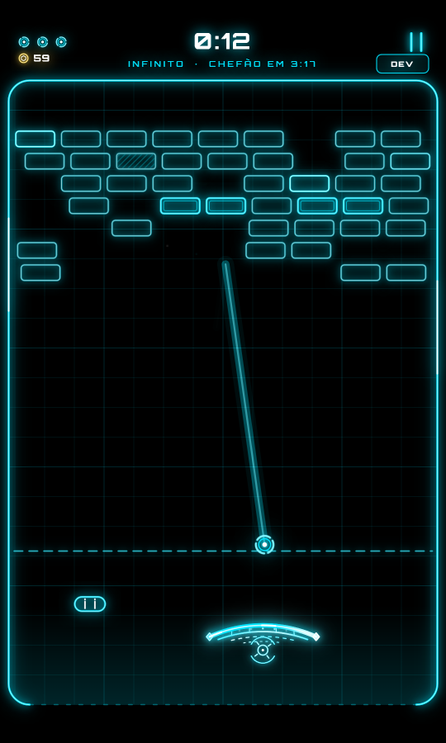
O modo INFINITO: o relógio é a pontuação.
Placar online (Supabase): no fim de uma partida do INFINITO ela vai para uma fila e é enviada quando há internet e apelido. Partidas em que o modo dev foi usado não entram. O servidor só aceita a pontuação por funções do banco (supabase/schema.sql), que recusam apelidos inválidos, partidas impossíveis (blocos demais ou chefões demais para o tempo) e mais de um envio a cada 20 s. O placar fica desligado até o endereço do projeto e a chave pública serem colocados em www/js/online.js.

7. Chefões
Todo chefão tem um ponto fraco, ataques que atrapalham o disco e duas barras de vida. Ao perder a primeira, entra em MODO FÚRIA: fica mais rápido e agressivo e a música acelera 10%.
Chefão | Distrito | Ponto fraco | Ataques
SENTINELA | 1 | Núcleo embaixo do casco, quando a íris está aberta | Onda que desvia, captura e lança o disco, fileira de blocos, disparos (fúria)
SINGULARIDADE | 2 | Núcleo dentro do anel, pela abertura | Puxa, repele, prende o disco em órbita
O SUPERVISOR | 3 | Olho no topo da pirâmide, quando aberto | Onda “lobby”, ADQUIRIDO (captura), fileira, disparos; a pirâmide afunda na fúria
O RELÓGIO DE PONTO | 4 | Centro do relógio, entre os ponteiros | ALARME (disparos), BATEU O PONTO (captura), onda de desvio, fileira
A PATENTE | 5 | Fechadura embaixo do cadeado, quando aberta | © REGISTRADO, PORTAL PRIVADO, PROCESSADO, fileira, disparos (fúria)
O ALGORITMO | 6 | Núcleo no centro, entre os satélites que giram em volta (3, ou 5 na fúria) | Onda de desvio, SPAM (blocos novos), VIRAL (infecta um bloco), disparos (fúria)
O CENSOR | 7 | Lente no meio da barra, quando as duas placas se afastam | Onda de desvio, VAZAMENTO (tarja que rebate o disco, com um bloco de vazamento na faixa de blocos), APAGÃO, disparos (fúria)
O BLINDADO | 8 | Núcleo atrás de um escudo curvo que gira para encarar o disco mais próximo; a abertura fica sempre do outro lado | Onda de desvio, BLINDAGEM (blinda blocos da faixa), disparos (fúria)
O CONSELHO | 9 | Das três cadeiras, só a que tem a coroa leva dano; a coroa troca de lugar a cada 3,2 s (2,2 s na fúria) | Onda de desvio, ALARME (feixe de segurança temporário), troca da coroa, disparos (fúria)
O SISTEMA | 10 | Olho no topo da pirâmide maior | Tudo do Supervisor, mais CONFISCADO (tira seus poderes) e poços de dívida

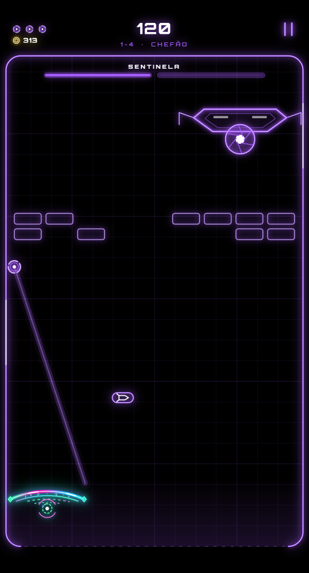  SENTINELA | 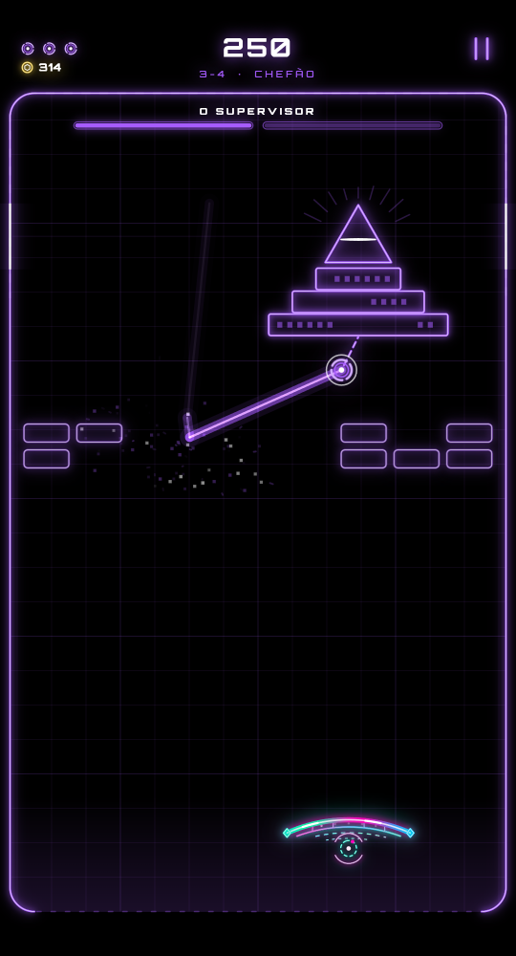  O SUPERVISOR | 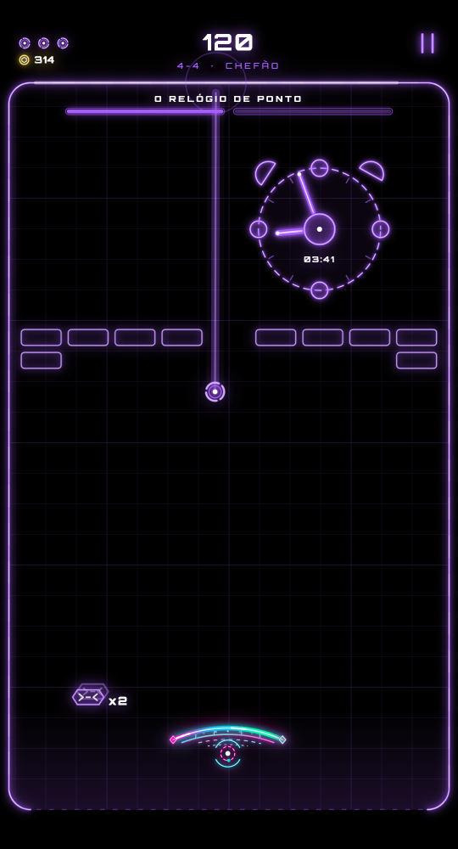  O RELÓGIO DE PONTO
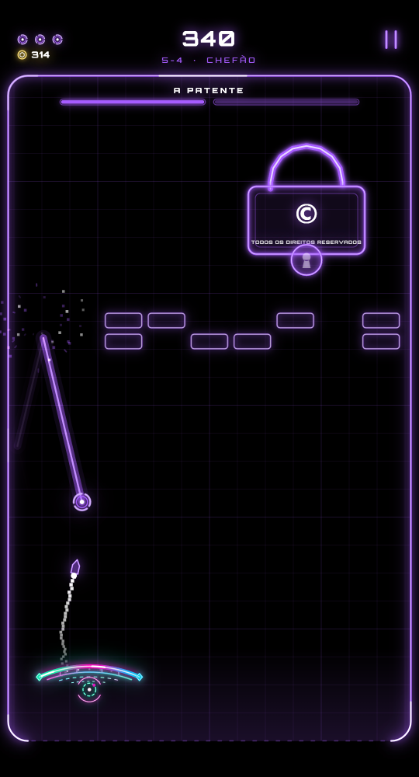  A PATENTE | 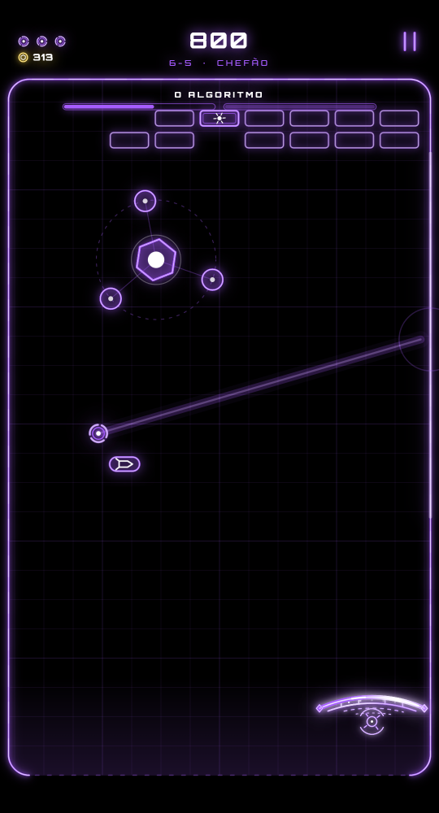  O ALGORITMO | 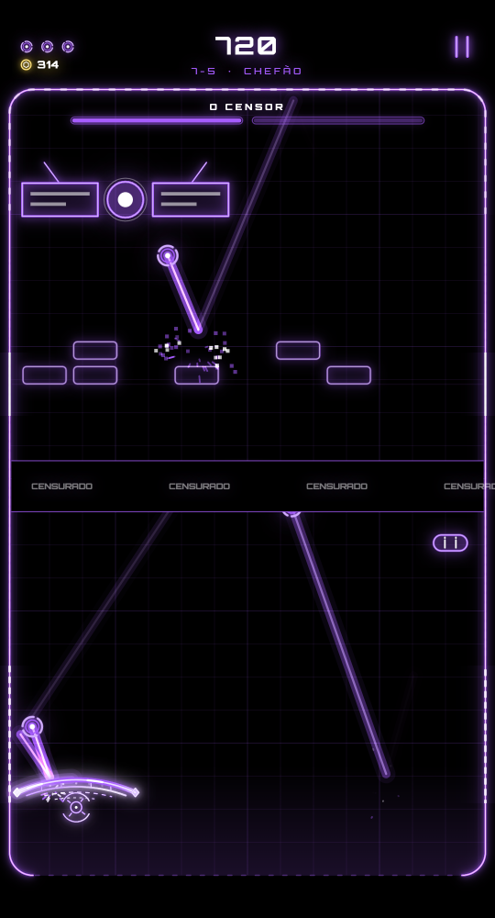  O CENSOR
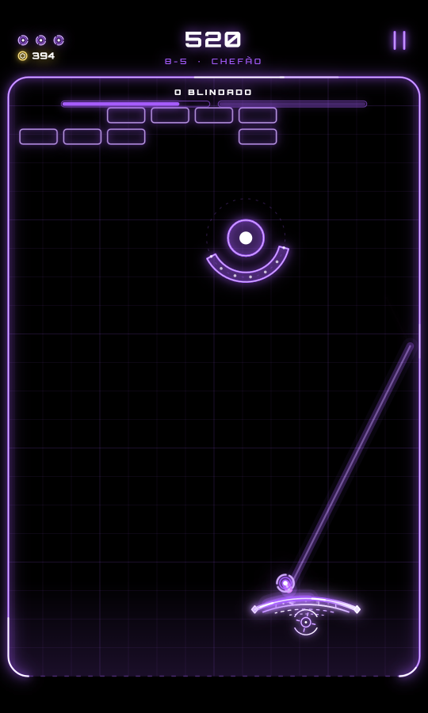  O BLINDADO | 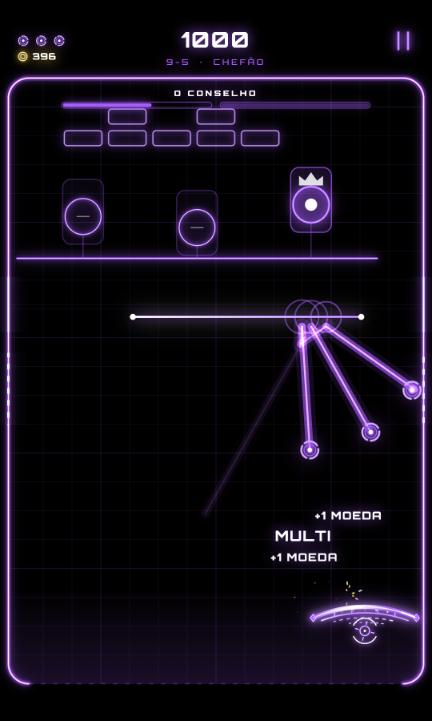  O CONSELHO | 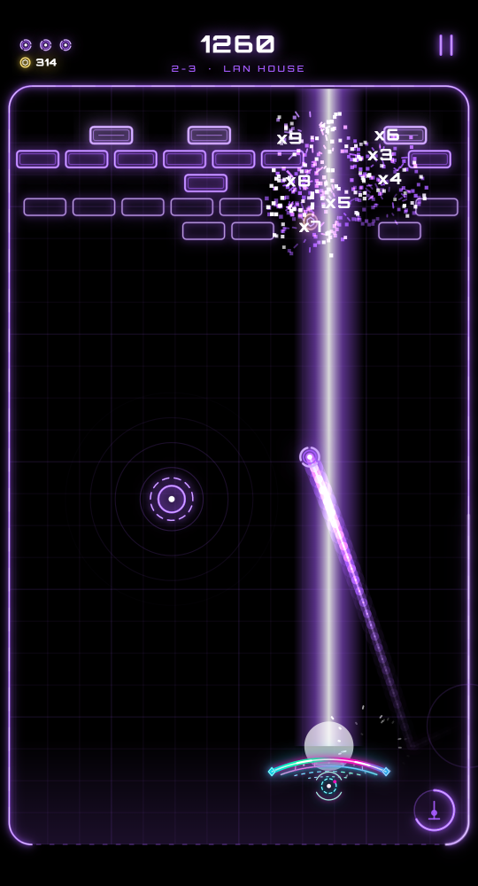  MEGA LASER em ação
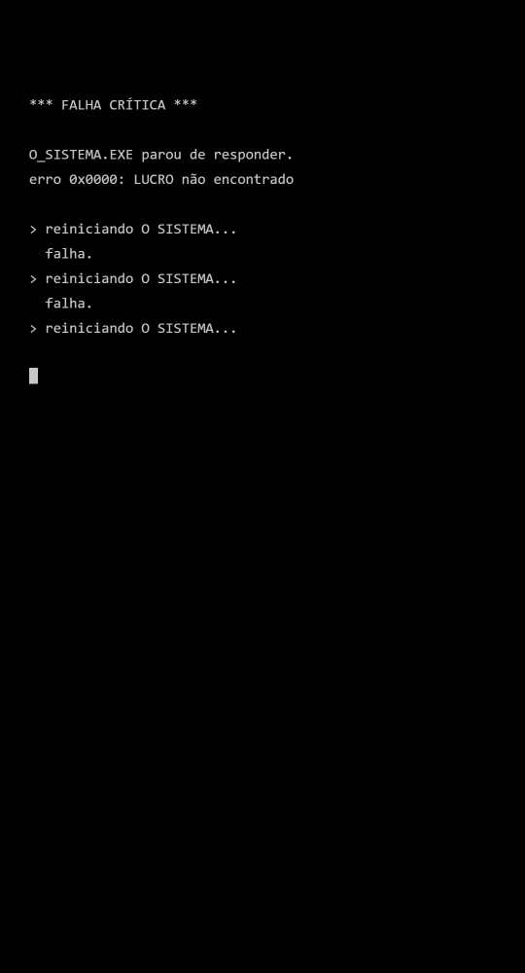
O falso travamento

8. Música e som
Todo o áudio é sintetizado em tempo real com a Web Audio API, sem arquivos de som. A música é um sequenciador de 16 passos; a borda do campo pulsa no ritmo da batida. O som é silenciado quando o jogo sai da tela (outra aba, outro app ou tela bloqueada).
Trilha | Estilo | BPM (fase / chefão)
Mapa | Pad calmo com arpejos esparsos | 84
SUBÚRBIO | Baixo em oitavas e arpejo em semicolcheias | 118 / 126
LAN HOUSE | Batida de coração, baixo longo, arpejo com eco | 132 / 140
HORA EXTRA | Quatro por quatro frenético com baixo ácido | 150 / 158
MADRUGADA | Breakbeat quebrado com tique-taque e alarme no chefão | 152 / 160
CÓDIGO-FONTE | Onda quadrada em colcheias e arpejo glitch | 154 / 162
VIRAL | Baixo saltitante no contratempo e um refrão curto que se repete | 156 / 164
CENSURA | Fria e mecânica; o fim de cada quarto compasso é cortado em silêncio | 158 / 166
RESISTÊNCIA | Caixa marcial, hino em tom maior e um baixo que sobe como gente chegando | 128 / 136
TORRE AURUM | Groove lento e pesado, arpejos de sino lá em cima e alarme no chefão | 112 / 120
A curva de tempo sobe rápido nos primeiros distritos e depois se achata: o distrito 10 fica em 165 BPM. A partir do distrito 4 a intensidade cresce pelo arranjo, não pela velocidade.

9. Gráficos e desempenho
O brilho do neon (sombra desfocada do canvas) é o efeito mais pesado. Por isso o jogo tem padrões diferentes para PC e celular, e o jogador escolhe a qualidade no menu de opções.
Ajuste | PC (padrão) | Celular (padrão) | Qualidade BAIXA | Qualidade MÉDIA | Qualidade ALTA
Brilho do neon | 150% | desligado | opção NEON | opção NEON | opção NEON
Resolução | 100% | 100% | 60% | 80% | 100%
Partículas | 150% | 150% | 50% | 100% | 150%
Rastro | 100% | 100% | 60% | 100% | 100%
Textura (grade) | 200% | 150% | 80% | 120% | 150% / 200%
Outras otimizações: a parte fixa da borda neon é pré-desenhada uma vez; blocos, discos e cápsulas são sprites guardados em cache; o rastro usa uma cor sólida por segmento; o mapa é desenhado em duas camadas guardadas (chão e prédios), com os carros de luz entre elas.

10. Modo desenvolvedor
O modo dev é secreto: toque 5 vezes no número da versão, no canto inferior direito do menu, e digite a senha. Depois de ativado, ele pode ser desligado nas opções. Dentro da partida aparece o botão DEV, que abre um painel flutuante (no estilo do Quebrabloco) sem pausar o jogo. O painel tem seções que abrem e fecham, controles deslizantes com o valor em destaque, botões com ícones e um botão para recolher:
- 🎮 Jogo: velocidade do disco, sensibilidade e chance de cápsulas; vidas infinitas, congelar e FPS; +1 vida, energia cheia, +500 chips, +100 moedas.
- 🖥️ Gráficos: brilho do neon, resolução, partículas, rastro e textura, mais os padrões PC e celular.
- 🗺️ Distrito e fase: pular para qualquer distrito e fase (a atual fica destacada), pular, reiniciar, limpar blocos ou matar o chefão, ir ao chefão, tirar vida do chefão, MODO FÚRIA, testar o diário e o final, ir ao mapa.
- 🛸 Breaker: troca formato, paleta, emblema, disco, rastro e os perks ativo e passivo (no nível 3).
- 💊 Cápsulas: cada botão mostra o desenho da cápsula; ao tocar, ela cai em cima da plataforma para o jogador ver qual é (ou é aplicada na hora, com a opção marcada). Também +1 disco, lançar, resetar o disco e tirar os efeitos.
A tela CONFIG. DEV (nas opções) tem vidas infinitas, desbloquear tudo (inclusive todos os perks no nível 3), velocidade, escolha da fase inicial, chance de drops, FPS e resetar progresso. O reset pede um segundo toque para confirmar e zera tudo: fases, recorde, chips, moedas, perks e itens comprados.

11. Créditos
O menu inicial tem JOGAR, BREAKERS e INFINITO e, embaixo, quatro botões quadrados com ícones: paleta (cor do jogo), engrenagem (opções), troféu (placar) e estrela (créditos). A tela CRÉDITOS tem, em cima, os arquivos dos chefões: o jogador toca num chefão já derrotado para reler o registro do diário. Embaixo ficam os créditos e os links para o repositório e o Instagram.
Item | Detalhe
Autoria | Feito por Vinícius Costardi e Claude Code, desenvolvido em vibe code
Google Fonts | Orbitron (Matt McInerney), licença SIL Open Font License 1.1
Textos do jogo | Fonte do sistema (Segoe UI, Roboto ou Helvetica)
Gráficos, efeitos, sons e músicas | Gerados por código no próprio jogo, sem arquivos de imagem ou áudio
Inspiração | Os quebra-blocos clássicos e a estética neon de Tron

12. Arquitetura técnica
Arquivo | Responsabilidade
www/index.html | Página única com o canvas e a área segura do celular
www/js/main.js | Aplicativo: cenas (menu, mapa, BREAKERS, novidades, opções, placar, créditos, partida, história, tutorial de perks, anúncios, final), entrada, layout, persistência, mapa isométrico
www/js/devpanel.js | Painel do modo dev em HTML, por cima do canvas
www/js/online.js | Placar online: fila de envio e leitura do top 100 no Supabase
supabase/schema.sql | Tabela e funções do placar online no Supabase
www/js/demo.js | Animações curtas dos cartões de tutorial, mecânica, cápsula e perk
www/js/game.js | Classe Game: física, colisões, blocos, cápsulas, moedas, perks ativos e passivos, mecânicas, HUD; sprites e rastros
www/js/boss.js | Classe abstrata Boss e os 5 chefões (Sentinel, Singularity, System, Clock, Patent)
www/js/levels.js | Dados: mecânicas, os 10 distritos, fases e funções de navegação entre fases
www/js/platform.js | Formatos, paletas e emblemas; desenho da plataforma, animações e detalhes
www/js/audio.js | Sfx (efeitos) e Music (sequenciador), trilhas por distrito
www/js/render.js | Utilitários de desenho neon, texto com brilho e sprites
www/js/themes.js | As 8 cores do jogo
server.js | Servidor estático para testes (localhost e celular na mesma rede)

12.1 Laço do jogo
A física roda em passo fixo de 120 Hz (com acúmulo de tempo), independente da taxa de quadros; o desenho acontece a cada quadro do navegador. Todo o desenho é feito em coordenadas lógicas de 720 px de largura, escaladas para a resolução real da tela.

12.2 Dados salvos (localStorage)
Chave | Conteúdo
nb_prog | Quantidade de fases concluídas
nb_sbest / nb_scoreV | Recorde de pontos de cada fase; versão da escala dos pontos (3 = x10 de novo, na 1.6.1)
nb_bestT / nb_eruns | Recorde de tempo no INFINITO; as 10 melhores partidas do aparelho
nb_name / nb_player / nb_queue | Apelido, id aleatório do aparelho e partidas esperando envio ao placar online
nb_seen / nb_tutDone | Cartões de mecânica, chefão e cápsula já vistos; tutorial concluído
nb_litD | Quantos distritos o mapa já mostrou acesos
nb_chips / nb_upg / nb_equip / nb_equipP | Chips, níveis dos perks, perk ativo e perk passivo equipados
nb_seenShape | Último formato liberado que o jogador já viu (aviso !)
nb_layout | Versão da numeração das fases (2 = 4 fases por distrito); serve para converter progresso antigo
nb_coins / nb_owned | Moedas e itens comprados
nb_plat / nb_color | Formato, cores, emblema, disco, rastro, linha tracejada, detalhes; cor do jogo
nb_opts / nb_sound / nb_music | Opções, gráficos e áudio

13. Diagrama de casos de uso
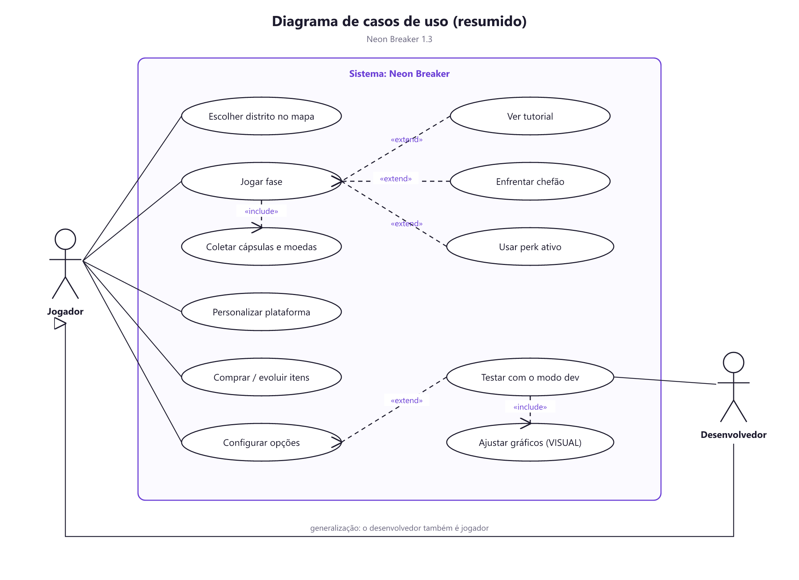
Figura 1. Casos de uso resumidos.
Atores: o Jogador e o Desenvolvedor, que é um jogador com o modo dev ativado.
- Jogar fase inclui coletar cápsulas e moedas; pode ser estendido por ver o tutorial, enfrentar um chefão e usar o perk ativo.
- Personalizar plataforma e Comprar / evoluir itens acontecem no menu BREAKERS.
- Testar com o modo dev estende Configurar opções e inclui ajustar os gráficos (seção Gráficos do painel).

14. Diagramas de classe
O código é organizado em módulos ES. As classes são Game, Boss (e subclasses), Sfx e Music; as demais entidades são objetos simples criados pelo Game.
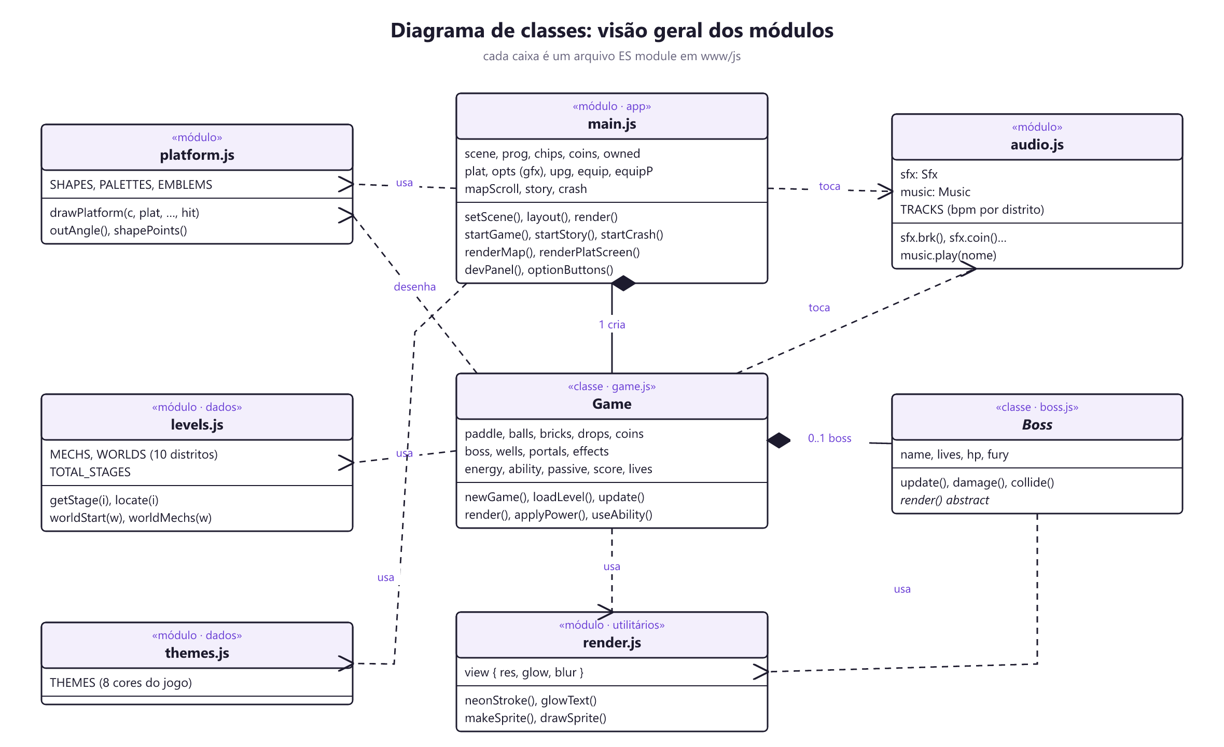
Figura 2. Visão geral dos módulos e dependências.
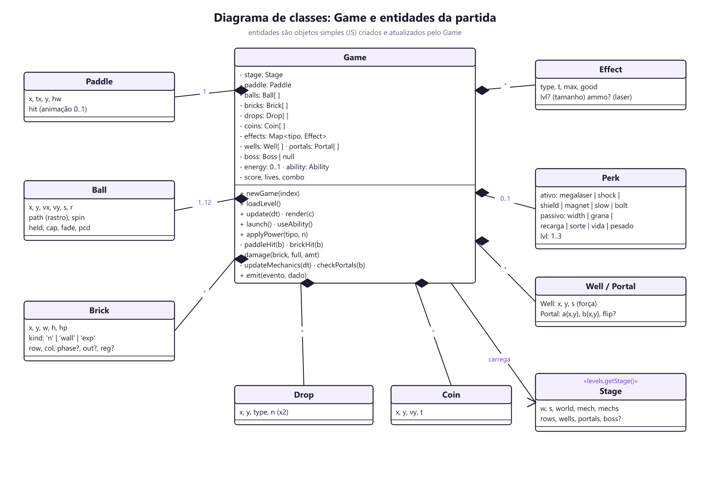
Figura 3. Game e as entidades da partida.
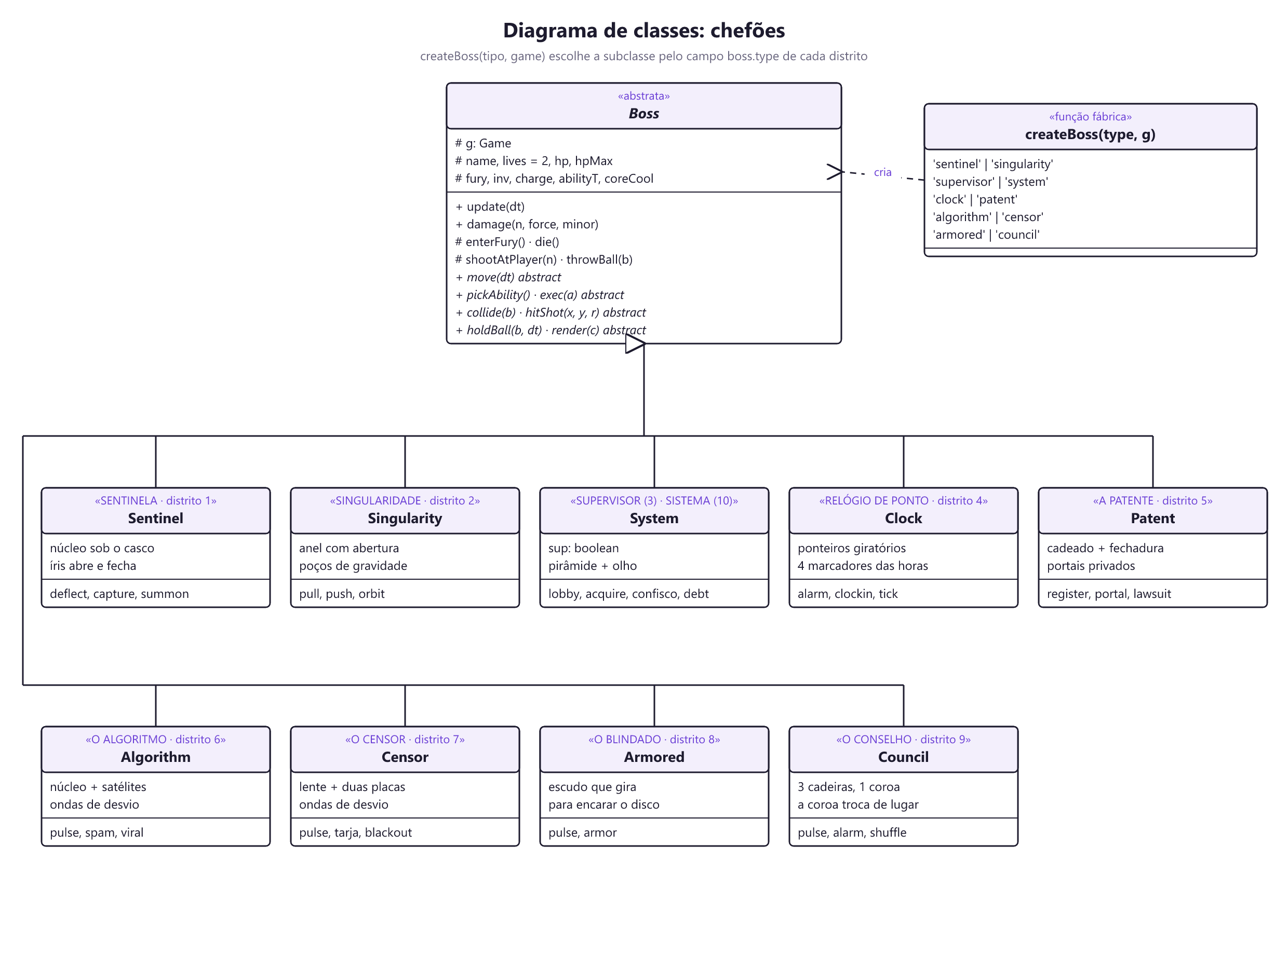
Figura 4. Hierarquia dos chefões.
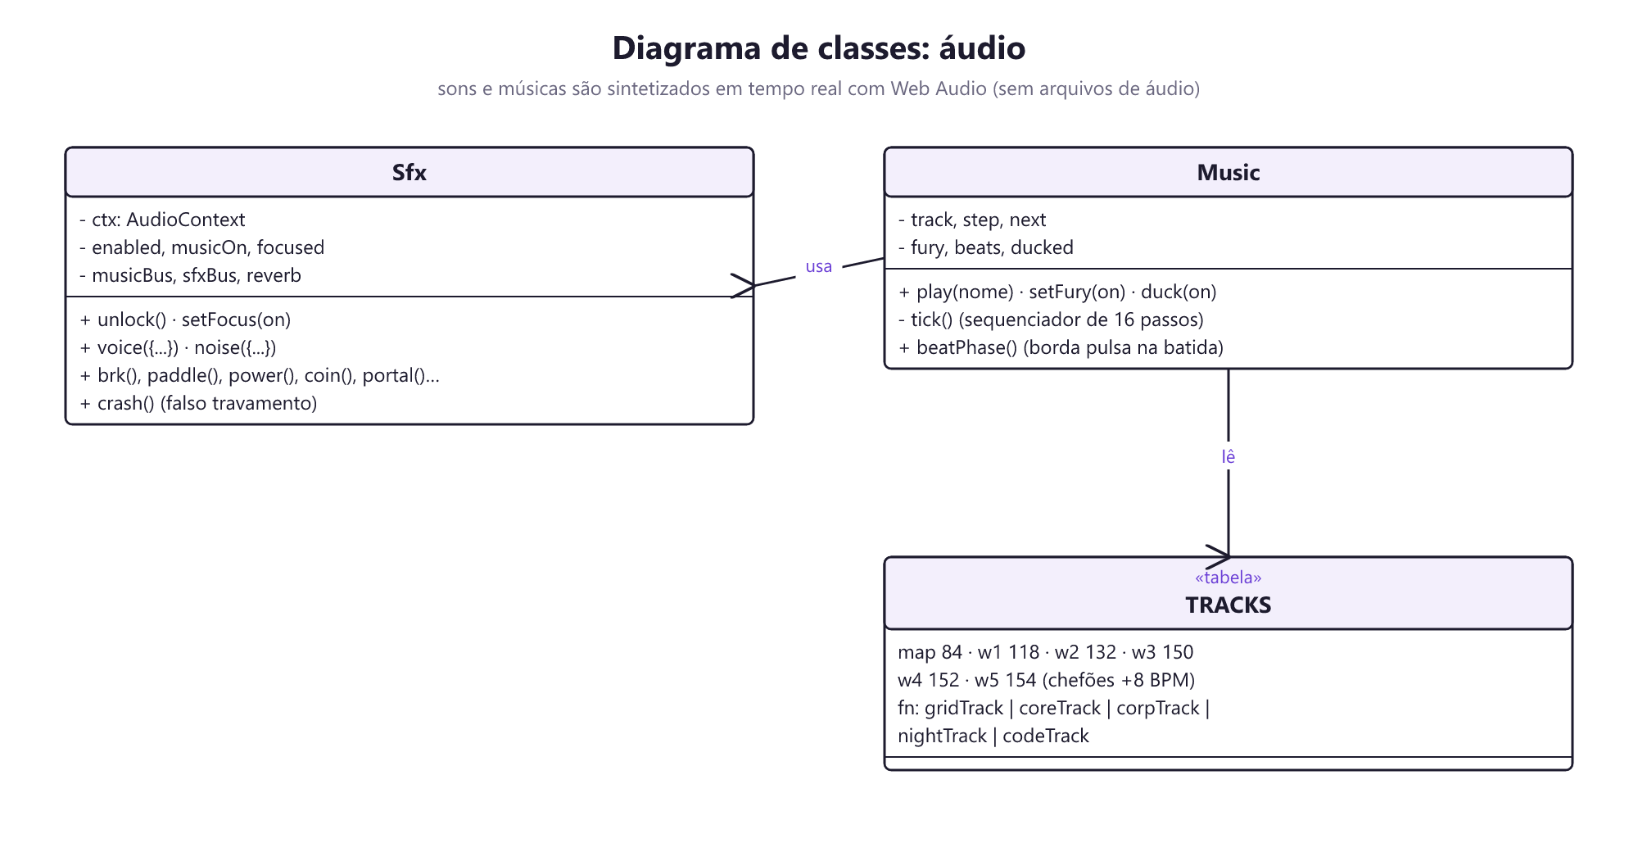
Figura 5. Áudio.

15. Como executar
- Instale o Node.js.
- Na pasta do projeto, rode npm start (ou node server.js).
- Abra http://localhost:5173 no navegador.
- Para jogar no celular, conecte-o à mesma rede Wi-Fi e abra o endereço “no celular” que o servidor mostra ao iniciar.

16. Próximos passos
- O distrito final O SISTEMA jogável.
- Ligar o placar online (criar o projeto no Supabase).
- Empacotar como APK com Capacitor e publicar na Play Store.
- Embutir a fonte Orbitron no projeto (hoje vem do Google Fonts).
- Remover o atalho de depuração window.__nb antes da publicação.
- Definir idiomas (PT e EN) e monetização.

